对话文本

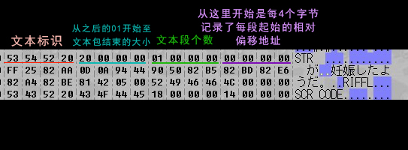

系统资料性文本（指针表地址段）

E7B30h-E7B70h

10350Ch-1035F7h

103D9Ch-103EEFh

E9EECh-EA2B8h【特殊，是道具名指针（4字节）+编号（无意义，4字节）+对应说明指针（4字节），此外道具名允许的最大长度是12个字节】

ED3D8h-EDE80h【也特殊，结构是料理名指针（4字节）+疑似效果参数（4字节）+编号（4字节）+对应说明指针（4字节）】

EF738h-EFBABh【依旧特殊，结构是杂物名指针（4字节）+编号（无意义，4字节）+对应说明指针（4字节）】

107DACh-107FCFh【非常特殊，这里面的指针指向的不是文本，而是文本的指针群的首地址】

（文本地址段）

E7B7Ch-E8160h

EFD48h-EFE29h

EFEB0h-EFF30h

F11D4h-F11EDh

F1244h-F128Dh

F97E6h-F99A0h

F9BD4h-F9F4Eh

F9FD0h-FA1DCh

FA280h-FA85Eh

FA89Ah-FAA30h

FAAC2h-FB100h

FB11Ch-FB641h

FB764h-FB8B3h

FB938h-FBC7Bh

FBE9Ch-FC7E3h

FCCB8h-FCCF1h

FD080h-FD0E7h

FD154h-FD54Fh

FD5C8h-FDA51h

FDB50h-FDBE1h

FDC40h-FE177h

FE1FCh-FE411h

FE4A0h-FE69Dh

FE77Ch-FF07Fh

FF218h-FF537h

FF61Ch-10012Dh

1005EAh-100C23h

1044B1h-104997h

1070F4h-107800h

1078E0h-107AA8h

107B0Ch-107D88h

118B90h-118CEDh 此处未汉化

疑似对话各文本包的起始指针群

F8230h-F96E0h